ΜΗ ΠΑΡΑΣΙΤΙΚΕΣ ΑΣΘΕΝΕΙΕΣ

ΤΡΟΦΟΠΕΝΙΑ ΣΙΔΗΡΟΥ

ΣΥΜΠΤΩΜΑΤΑ
Φύλλα: Το αρχικό σύμπτωμα είναι η χλώρωση (κιτρίνισμα) στα φύλλα της κορυφής του φυτού. Σταδιακά επεκτείνεται και προς τα κάτω, στα φύλλα της βάσης, ενώ προοδευτικά συνήθως ξεραίνεται ολόκληρη η κορυφή. Στην αρχή το πλέγμα των νεύρων παραμένει καταπράσινο. Τελικώς, στις θέσεις που πρωτοεμφανίστηκε η χλώρωση, παρουσιάζονται ακανόνιστες νεκρωτικές κηλίδες, οι οποίες εξαπλώνονται, με αποτέλεσμα να ξεραθεί όλο το φύλλο. Οι μασχαλιαίοι βλαστοί και καρποί γίνονται κιτρινόλευκοι.
Συνέπεια των παραπάνω είναι η περιορισμένη ανάπτυξη των φυτών, οι ταξιανθίες δεν δένουν κανονικά αλλά και οι καρποί παραμένουν μικροί. Αρχικά η ασθένεια εμφανίζεται σε λίγα φυτά στον αγρό (συνηθέστερα σε υγρές περιοχές) και προοδευτικά επεκτείνεται σε όλα τα φυτά.
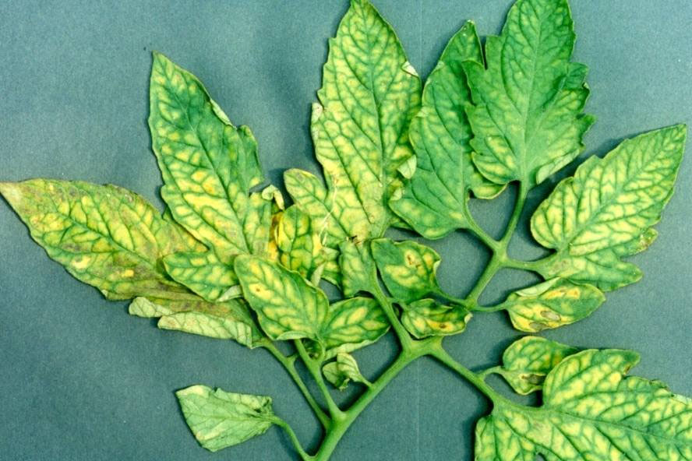
ΑΙΤΙΑ ΕΜΦΑΝΙΣΗΣ ΤΗΣ ΑΣΘΕΝΕΙΑΣ

Η τροφοπενία σιδήρου εμφανίζεται σε πολύ βαριά και ασβεστούχα εδάφη κατά τη διάρκεια του χειμώνα κυρίως, όταν οι θερμοκρασίες είναι χαμηλές και εντείνεται μέχρι να αυξηθούν οι θερμοκρασίες.
ΑΝΤΙΜΕΤΩΠΙΣΗ
Σε καλλιέργεια με έντονη τροφοπενία σιδήρου, η αντιμετώπιση είναι δύσκολη. Ο περιορισμός της εδαφικής υγρασίας και αραιά ποτίσματα βοηθούν στη μείωση της συνεκτικότητας του εδάφους, και συνεπώς στον περιορισμό της τροφοπενίας. Μακροχρόνια εφαρμόζεται μετάπλαση εδάφους για να είναι πιο ελαφρύ και περιορισμένο από ασβέστιο.
Χημικά, μπορεί να χρησιμοποιηθεί στο έδαφος χηλικός σίδηρος με επανειλημμένες εφαρμογές ανά 5-6 μέρες ή με διαφυλλικούς ψεκασμούς. Ακολουθεί παράχωμα και ελαφρύ πότισμα. Σε χαμηλές θερμοκρασίες, η προσθήκη σιδήρου δεν αποδίδει αποτελεσματικά.
ΤΡΟΦΟΠΕΝΙΑ ΜΑΓΝΗΣΙΟΥ

ΣΥΜΠΤΩΜΑΤΑ
Τα συμπτώματα εμφανίζονται κυρίως κατά την ανάπτυξη των καρπών, επειδή το μαγνήσιο, μετακινείται στους αναπτυσσόμενους καρπούς. Προκαλεί μεσονεύρια χλώρωση των φύλλων της βάσης, που προοδευτικά επεκτείνεται προς της κορυφή, στα νεότερα φύλλα, ενώ τα μεγάλα νεύρα παραμένουν πράσινα.
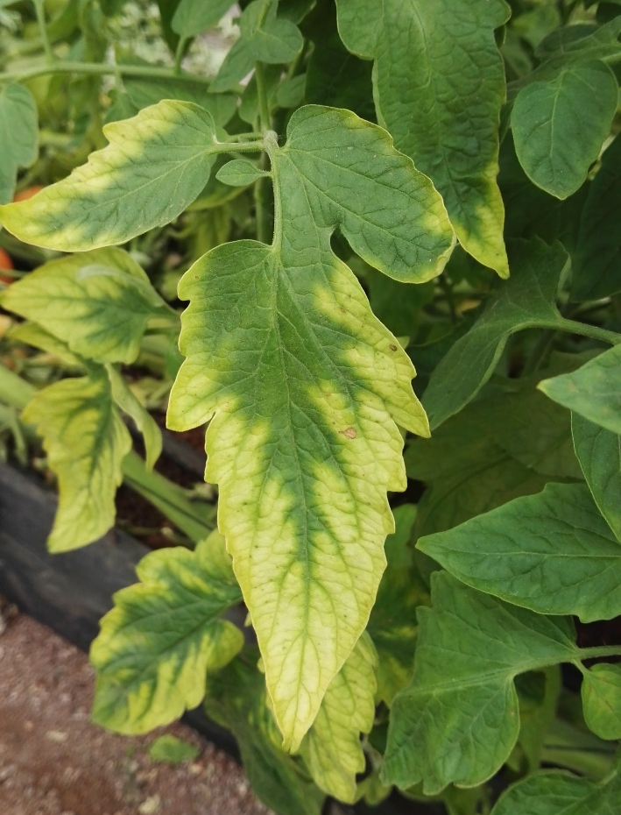
ΑΙΤΙΑ ΕΜΦΑΝΙΣΗΣ ΤΗΣ ΑΣΘΕΝΕΙΑΣ
Εμφανίζεται συνηθέστερα στα όξινα, αμμώδη και τα ασβεστούχα εδάφη.
ΑΝΤΙΜΕΤΩΠΙΣΗ
Αντιμετωπίζεται άμεσα με την προσθήκη στο έδαφος νιτρικού ή θειικού μαγνησίου (10 g/φυτό) ή με διαφυλλικό ψεκασμό μαγνησίου ή θειικό μαγνήσιο (1%). Επίσης με την προσθήκη θειικού μαγνησίου κατά τη βασική λίπανση στο έδαφος.

ΤΡΟΦΟΠΕΝΙΑ ΦΩΣΦΟΡΟΥ
ΣΥΜΠΤΩΜΑΤΑ
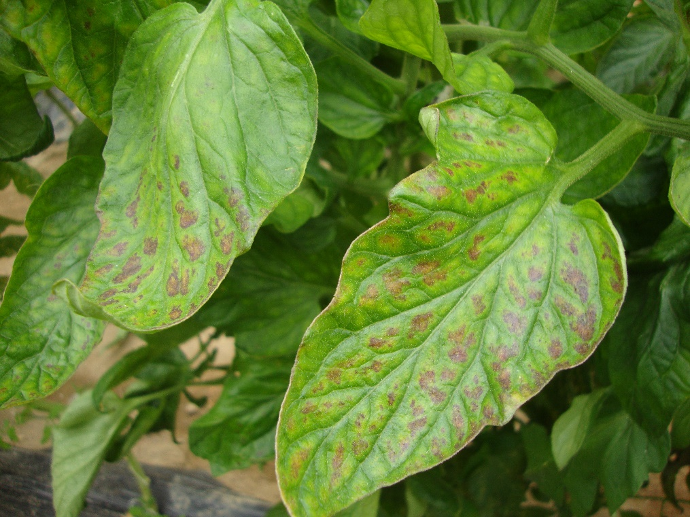
Η έλλειψη φωσφόρου προκαλεί μειωμένη ανάπτυξη των φυτών. Το αρχικό σύμπτωμα είναι η συστροφή των φύλλων και ιώδης μεταχρωματισμός στα φύλλα και στους βλαστούς, ενώ η καρπόδεση παρατείνεται. Επίσης, στην κάτω επιφάνεια, τα φύλλα έχουν ένα βαθύ πράσινο χρώμα με ερυθρές ή πορφυρές κηλίδες. Αργότερα τα φύλλα γίνονται ερυθρά ή πορφυρά και παρατηρείται φυλλόπτωση. Τα συμπτώματα κυρίως εμφανίζονται το χειμώνα και σταματούν με την άνοδο των θερμοκρασιών.
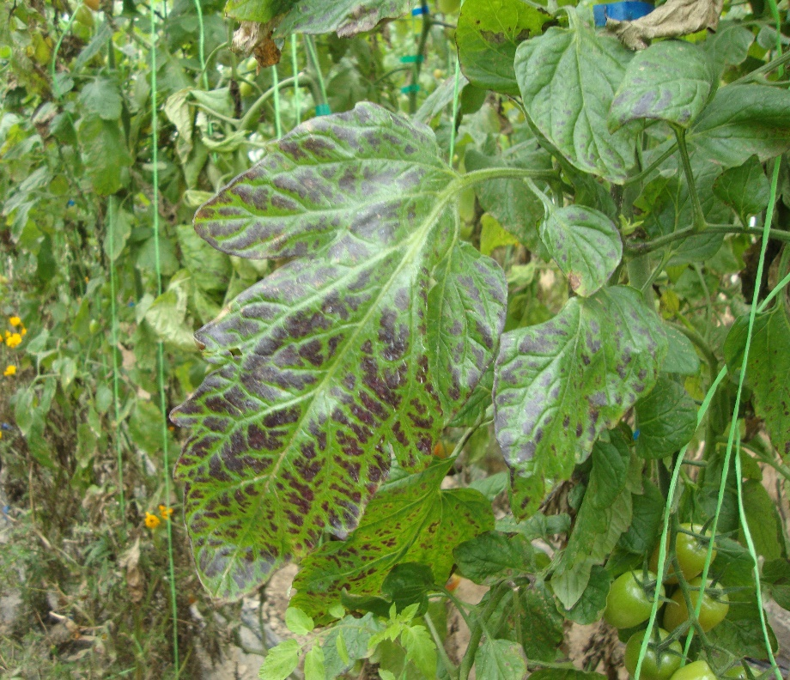

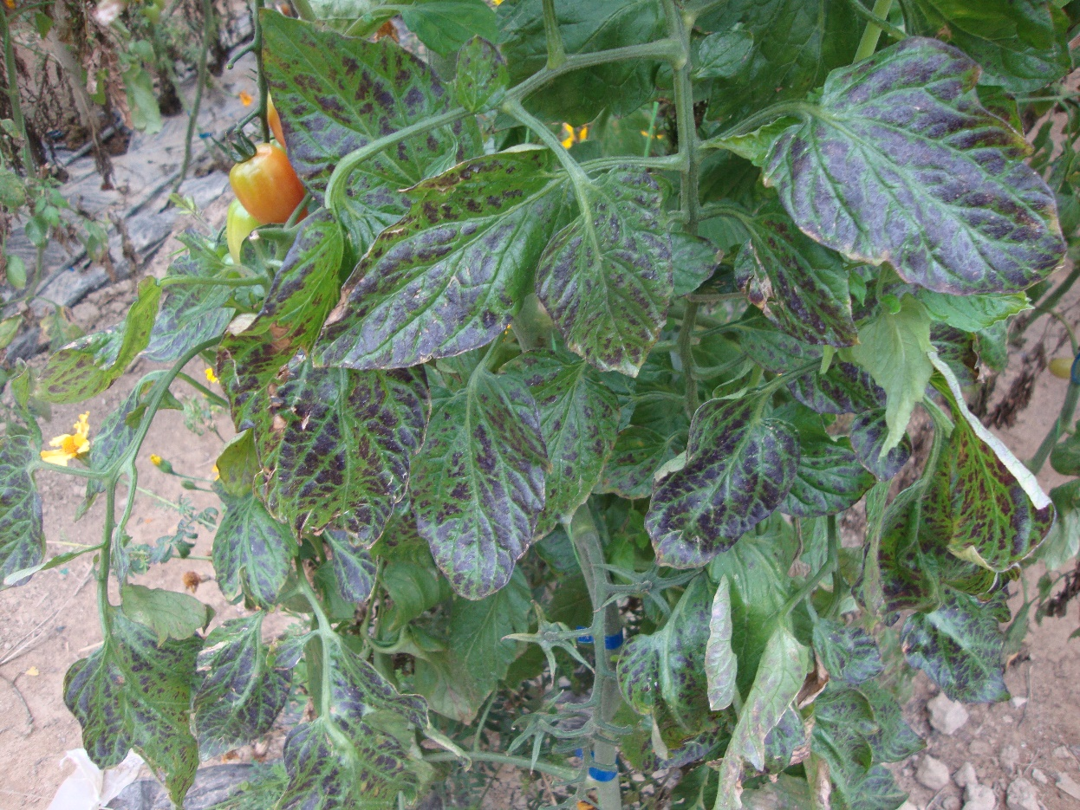

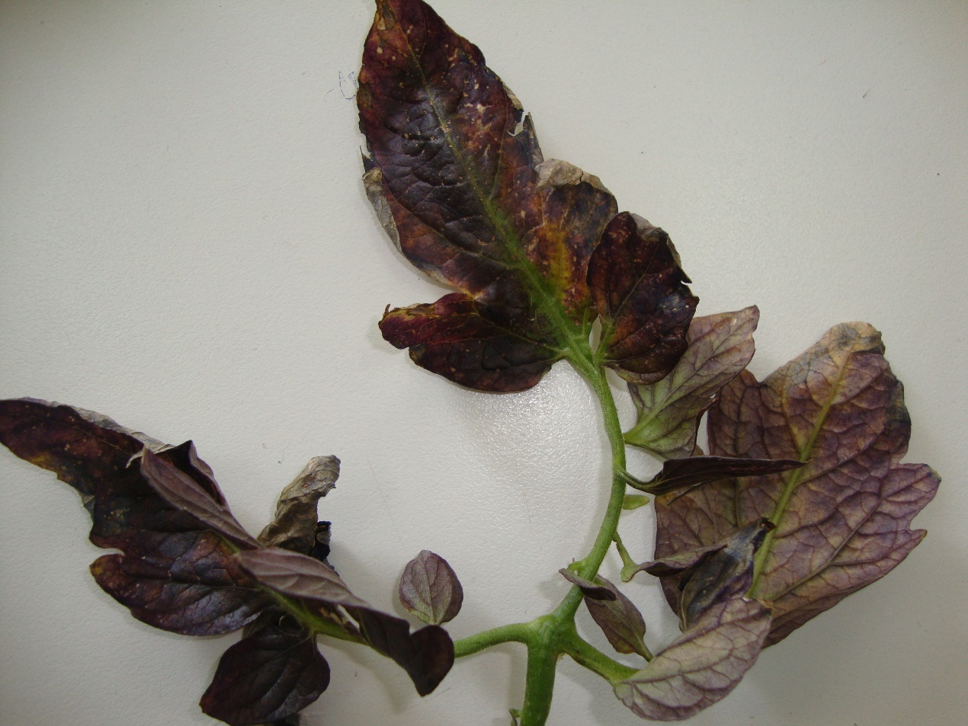

ΑΙΤΙΟ ΕΜΦΑΝΙΣΗΣ ΤΗΣ ΑΣΘΕΝΕΙΑΣ

Ευνοείται στα συμπιεσμένα, όξινα και στα αλκαλικά εδάφη καθώς και από την ανεπάρκεια φωσφορικής λίπανσης.
ΑΝΤΙΜΕΤΩΠΙΣΗ
Η τροφοπενία φωσφόρου διορθώνεται με την άνοδο της θερμοκρασίας και τη λίπανση με φωσφορικό οξύ στο πότισμα. Επίσης εφαρμόζεται αραιό υπερφωσφορικό (0-20-0) κατά τη βασική λίπανση (100 kg / στρέμμα).

ΞΕΡΗ ΚΟΡΥΦΗ

ΣΥΜΠΤΩΜΑΤΑ
Παρατηρείται κυρίως σε καλλιέργειες τομάτας και πιπεριάς. Η προσβολή εμφανίζεται πάντοτε στην κορυφή των καρπών (περισσότερο στους αναπτυγμένους καρπούς) υπό μορφή κηλίδας. Αρχικά οι κηλίδες είναι μικρές, περίπου κυκλικές, ανοικτού-καστανού χρώματος, οι οποίες σταδιακά βυθίζονται, γίνεται σκουρότερες και μεγεθύνονται καθώς ο καρπός μεγαλώνει. Με την ωρίμανση των καρπών, πάνω στις κηλίδες, μπορεί να εμφανιστεί μαύρη εξάνθηση, διαφόρων σαπροφυτικών μυκήτων (π.χ. Stemphyllium sp.)
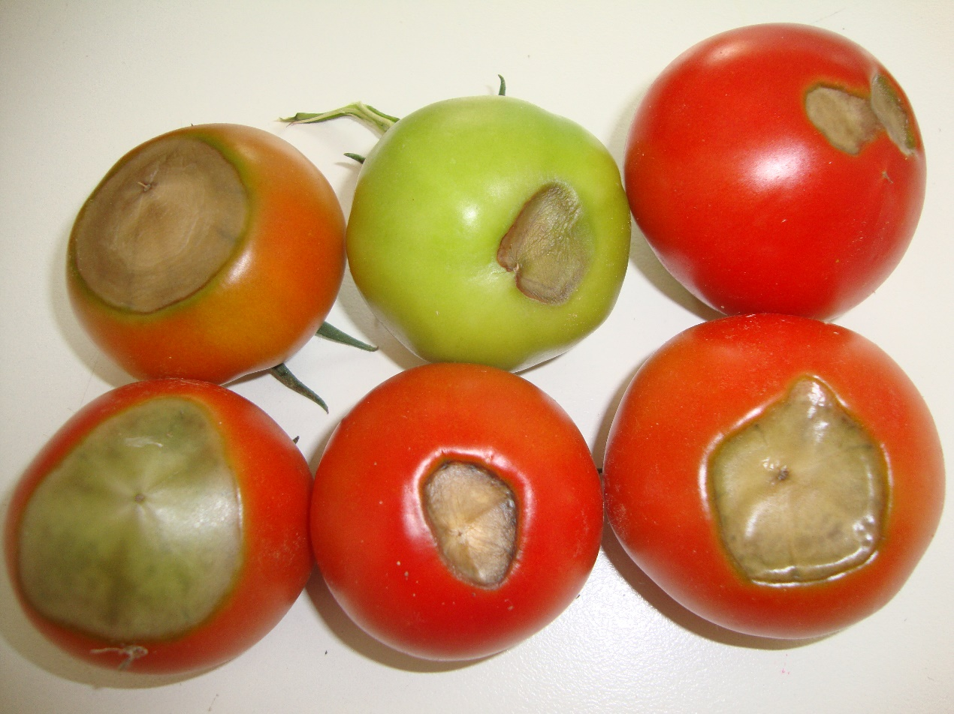

Εικόνα: Συμπτώματα ξηρής κορυφής σε άωρους και ώριμους καρπούς τομάτας.
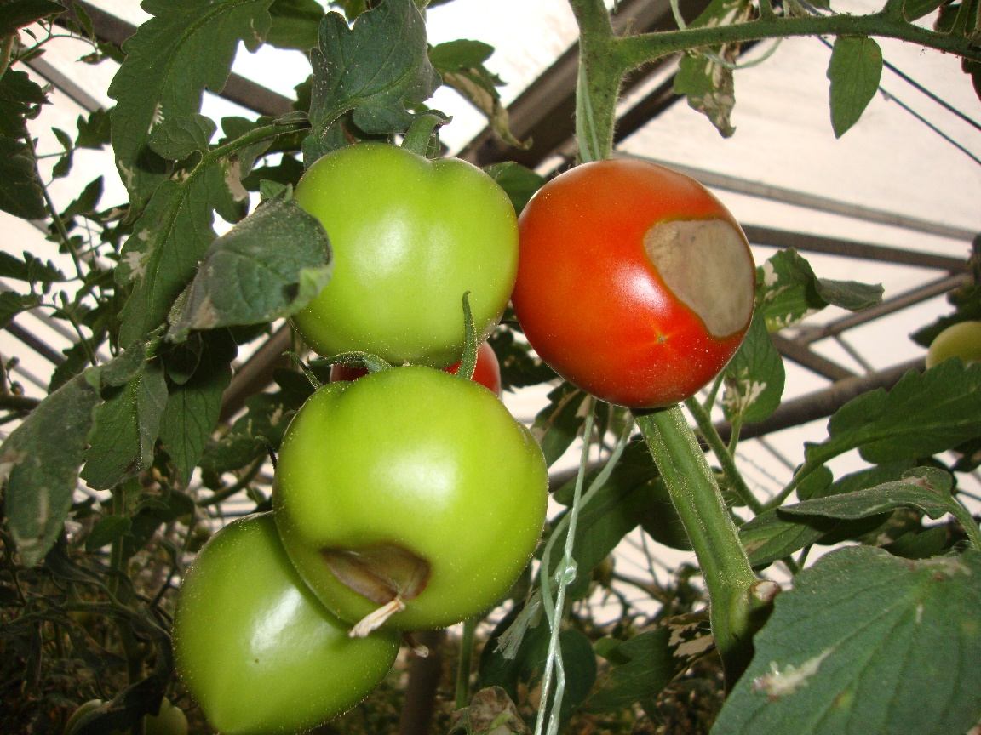

Εικόνα: Συμπτώματα ξηρής κορυφής σε άωρους και ώριμους καρπούς τομάτας.

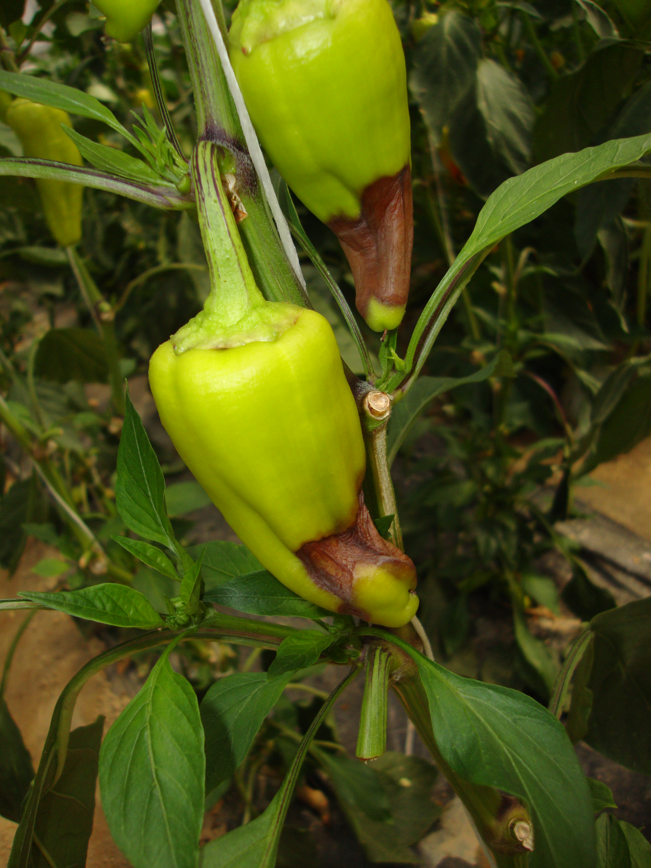

Εικόνα: Συμπτώματα ξηρής κορυφής σε καρπούς πιπεριάς.

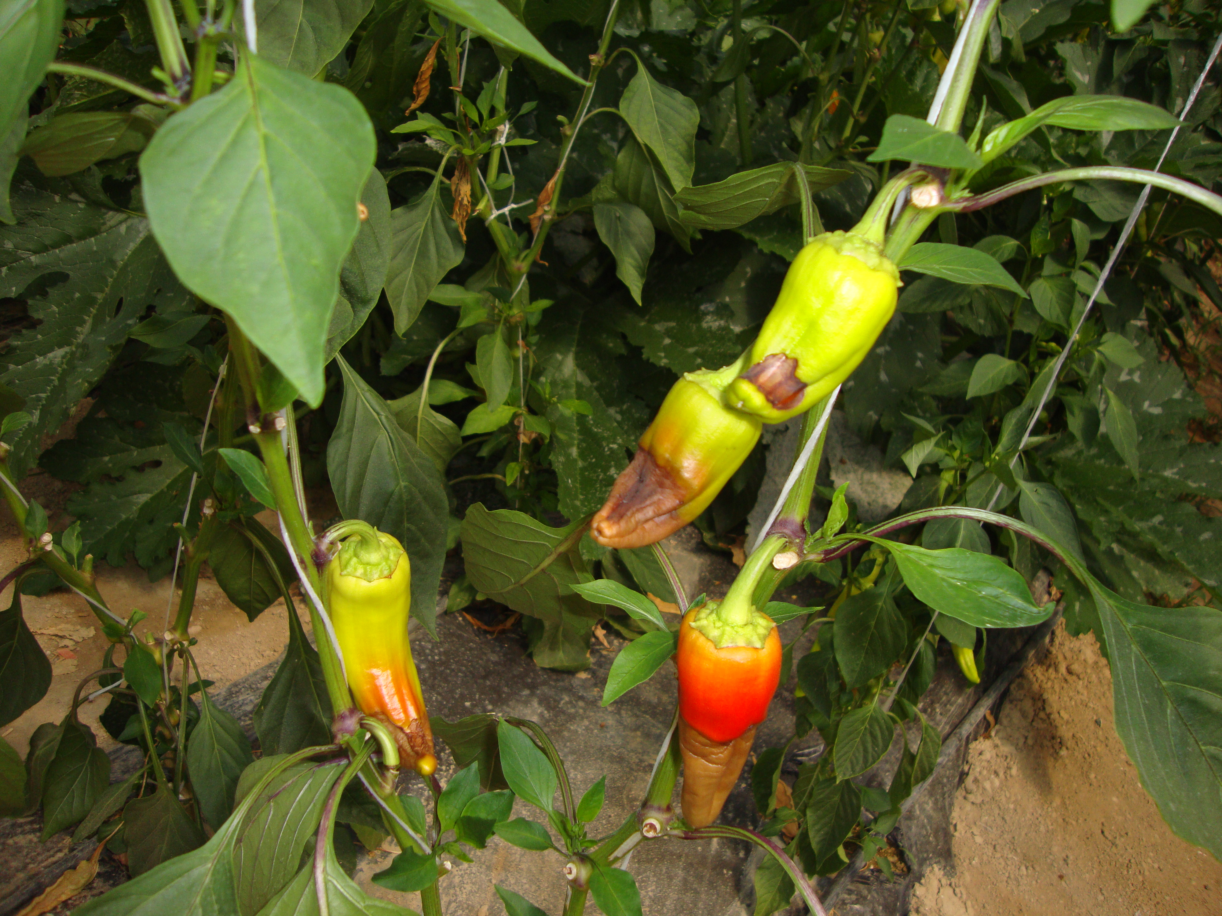

Εικόνα: Συμπτώματα ξηρής κορυφής σε καρπούς πιπεριάς.

ΑΙΤΙΑ ΕΜΦΑΝΙΣΗΣ ΤΗΣ ΑΣΘΕΝΕΙΑΣ

H ασθένεια είναι αποτέλεσμα των χαμηλών επιπέδων ασβεστίου των καρπών. Μερικές από τις συνθήκες είναι που επηρεάζουν την πρόσληψη ασβεστίου είναι:
- Χαμηλό pH του εδάφους
- Χαμηλό επίπεδο διαλυτού ασβεστίου στο έδαφος (αμμώδη και εκπλυθέντα εδάφη)
- Υψηλές θερμοκρασίες και ξηρασία
- Ακανόνιστα ποτίσματα
- Περίσσεια διαλυτών αλάτων στο έδαφος ή στο νερό άρδευσης
- Πλούσια αζωτούχος και καλιούχος λίπανση
- Υπερβολική υγρασία που παρεμποδίζει την ανάπτυξη των ριζών
- Υψηλή εξατμισοδιαπνοή (η ελάττωση ασβεστίου στους καρπούς στη διάρκεια της υψηλής εξατμισοδιαπνοής οφείλεται σε κακή διακίνησή του, και όχι σε κακή απορρόφηση από τις ρίζες)

ΑΝΤΙΜΕΤΩΠΙΣΗ
- Κανονική άρδευση έτσι ώστε η ριζόσφαιρα να μην είναι ούτε κορεσμένη με νερό ούτε ξερή
- Όχι νερό άρδευσης με μεγάλη περιεκτικότητα σε άλατα
- Κανονικές δόσεις αζωτούχων λιπασμάτων
- Ασβέστωση εδάφους (pH περίπου 7)
- Χρήση καλιούχων λιπασμάτων σε λογικά πλαίσια
- Ανθεκτικές ποικιλίες
- Έλεγχος ηλεκτρικής αγωγιμότητας του εδάφους για τη φύτευση ευπαθών φυτών στην ξερή κορυφή.
- Ψεκασμοί του φυλλώματος με διάλυμα χλωριούχου ασβεστίου (0,4-0,5%) μετά το δέσιμο των καρπών. Οι ψεκασμοί αυτοί έχουν βρεθεί αποτελεσματικοί περισσότερο για θερμοκηπιακές καλλιέργειες τομάτας και λιγότερο για της υπαίθρου.

ΦΟΥΣΚΩΜΑ ΤΩΝ ΚΑΡΠΩΝ
Εμφανίζεται σε θερμοκηπιακή τομάτα, καθώς «δένουν» οι ταξιανθίες κατά τη διάρκεια του χειμώνα.
ΣΥΜΠΤΩΜΑΤΑ
Οι καρποί χάνουν το φυσιολογικό τους σχήμα, εμφανίζονται κάπως συμπιεσμένοι με γωνίες και με μέγεθος μεγαλύτερο από το κανονικά τους. Είναι εξαιρετικά μαλακοί, ακόμα και με ελάχιστη πίεση. Εσωτερικά έχουν μεγάλους κενούς χώρους που προέρχονται από τη μεγέθυνση των καρποφύλλων και της διακοπής αύξησης των κυττάρων του πλακούντα. Εξωτερικά, το χρώμα τους δεν είναι ομοιόμορφο και στη σάρκα των ώριμων καρπών, υπάρχουν πράσινες αποχρώσεις. Γευστικά, οι φουσκωμένοι καρποί είναι μέτριοι σε γεύση, με χαμηλή περιεκτικότητας σάκχαρα. Οι φουσκωμένοι καρποί δεν είναι εμπορεύσιμοι.
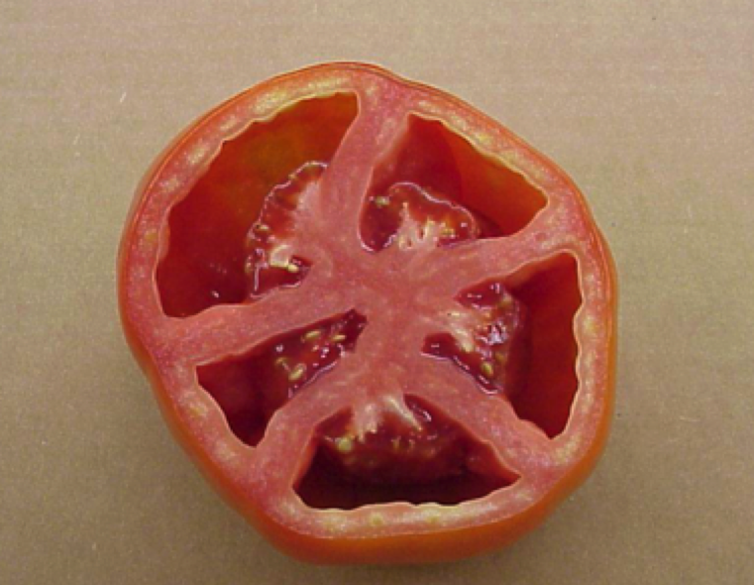

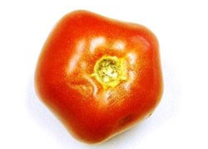

ΑΙΤΙΑ ΕΜΦΑΝΙΣΗΣ ΤΗΣ ΑΣΘΕΝΕΙΑΣ
Η χρήση ορμονών καρπόδεσης, οι χαμηλές θερμοκρασίες (κάτω από 15º C), η υπερβολική ή η ανεπαρκής εδαφική υγρασία κατά τη γονιμοποίηση (κακή επικονίαση), η χαμηλή ηλιοφάνεια και πλούσια αζωτούχα λίπανση είναι ορισμένα από τα αίτια εμφάνισης του φουσκώματος των καρπών της τομάτας. Ακόμη θεωρείται ότι οι μικρόκαρπες είναι πιο ευπαθείς από τις μεγαλόκαρπες ποικιλίες.
ΑΝΤΙΜΕΤΩΠΙΣΗ
- Διατήρηση θερμοκρασίας πάνω από 16^{ο} C.
- Περιορισμός ορμονών καρπόδεσης
- Αναλύσεις εδάφους

ΟΙΔΗΜΑΤΑ ΣΤΑ ΦΥΛΛΑ
ΣΥΜΠΤΩΜΑΤΑ
Τα πρώτα συμπτώματα εμφανίζονται στα φύλλα της βάσης και προοδευτικά προχωρούν στα νεότερα φύλλα. Στην κάτω επιφάνεια και κοντά στα νεύρα των φύλλων, εμφανίζονται πολλές, μικρές διογκώσεις, που έχουν τη μορφή οιδημάτων, με ανοικτό κιτρινοπράσινο χρώμα, ενώ σταδιακά γίνονται πιο σκούρα και καθιζάνουν, δημιουργώντας χαρακτηριστικές ουλές.
ΑΙΤΙΑ ΕΜΦΑΝΙΣΗΣ ΤΗΣ ΑΣΘΕΝΕΙΑΣ
Ξεκάθαρο αίτιο εμφάνισης της ασθένειας δεν έχει διαπιστωθεί ακόμη, ωστόσο αναφέρεται ότι μπορεί να προκληθεί από υπερβολική υγρασία στο θερμοκήπιο με αποτέλεσμα την μείωση του ελλείματος τάσης υδρατμών και συνεπώς την ελάττωση της διαπνοής με το σχηματισμό υδαρών οιδημάτων. Δεν δημιουργεί σοβαρά προβλήματα στα φυτά, όμως αν οι συνθήκες δεν βελτιωθούν, μπορεί να επέλθει εξασθένηση των φυτών.
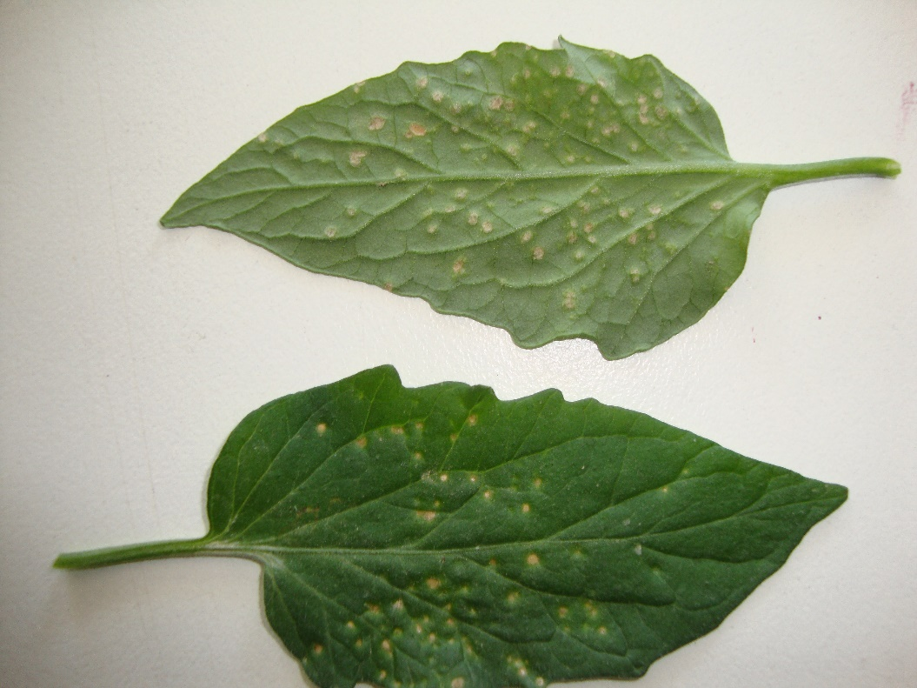
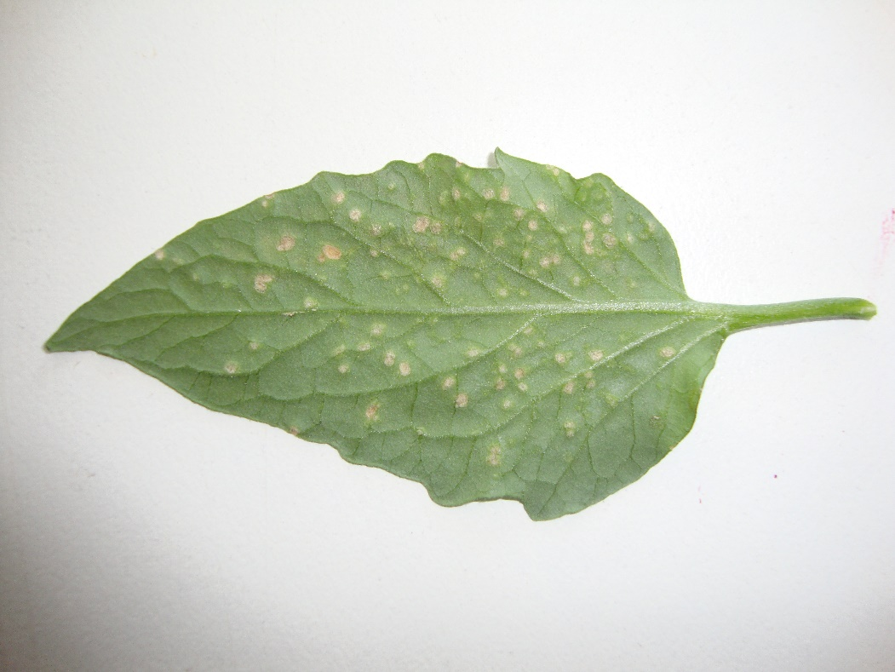
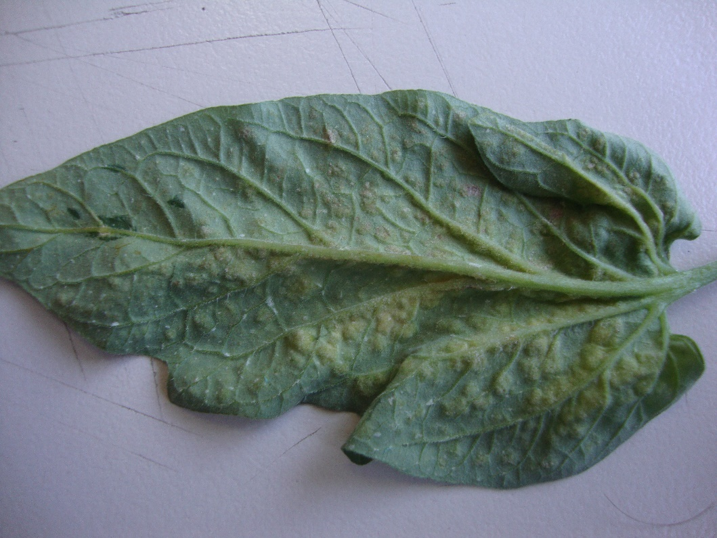

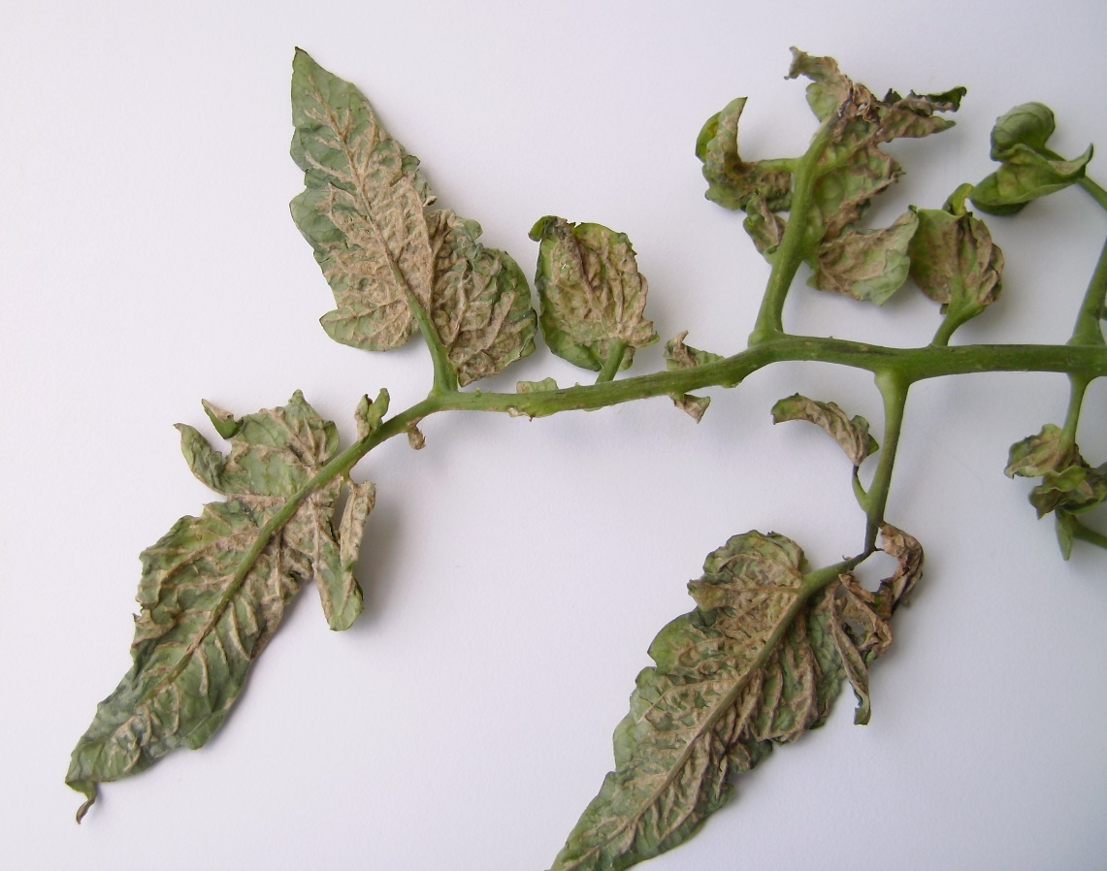
ΑΝΤΙΜΕΤΩΠΙΣΗ
- Αραιό φύτεμα μεταξύ τω φυτών
- Κανονικό κλάδεμα και ξεφύλλισμα
- Καλός αερισμός
- Αποφυγή ποτισμάτων σε χαμηλές θερμοκρασίες

ΠΑΡΑΜΟΡΦΩΣΗ ΤΩΝ ΚΑΡΠΩΝ (αγγλ. catface)
Συναντάται συνηθέστερα σε υπαίθριες καλλιέργειες.
ΣΥΜΠΤΩΜΑΤΑ
Στο πίσω μέρος των καρπών εμφανίζονται ανοίγματα, έτσι ώστε συχνά να αποκαλύπτεται ο πλακούντας. Επιπλέον, φέρουν βυθισμένες ραβδώσεις (κοιλότητες διαφόρου μεγέθους) και λεπιδωτές, σκούρες, πράσινες περιοχές.
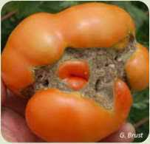
Εικόνα 1: Ώριμος καρπός τομάτας με έντονη παραμόρφωση στην κορυφή
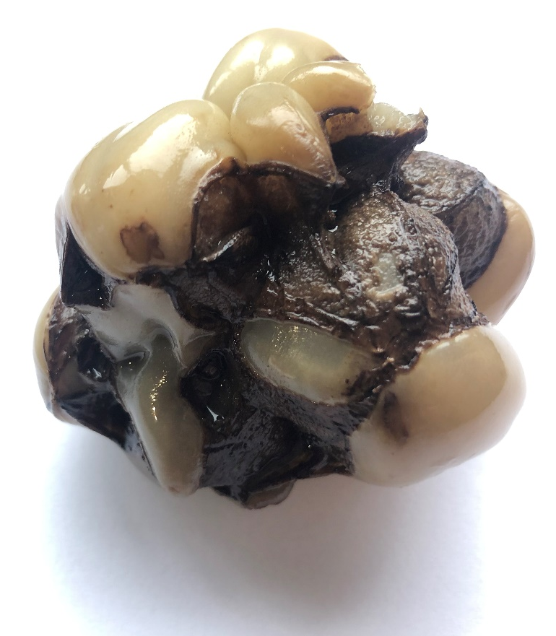
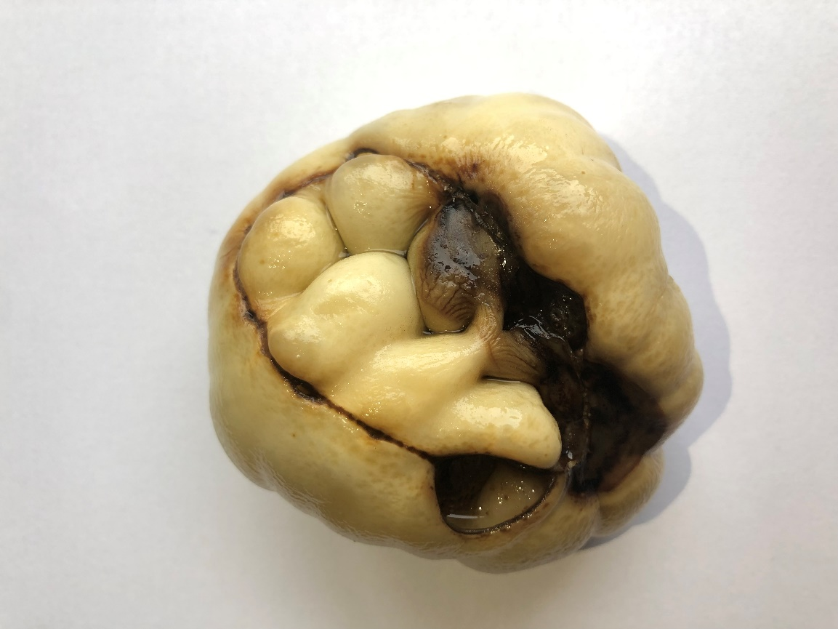
Εικόνα 2: Συμπτώματα έντονης παραμόρφωση σε καρπούς τομάτας.

ΑΙΤΙΑ ΕΜΦΑΝΙΣΗΣ ΤΗΣ ΑΣΘΕΝΕΙΑΣ
Η παραμόρφωση των καρπών οφείλεται στην ανώμαλη ανάπτυξη του υπέρου του άνθους, ως επακόλουθο δυσμενών συνθηκών. Τέτοιες συνθήκες μπορεί να είναι ο ψυχρός καιρός (ευνοείται από θερμοκρασίες 13-16^{ο} C), το κλάδεμα, το υπερβολικό άζωτο, οι ορμόνες καρπόδεσης αλλά και ορισμένες ποικιλίες και υβρίδια που παρουσιάζουν προδιάθεση για παραμόρφωση.

ΑΝΤΙΜΕΤΩΠΙΣΗ
- Περιορισμός των ορμονών ριζοβολίας
- Θερμοκρασία θερμοκηπίου περίπου 16^{ο} C
- Αποφυγή καλλιέργειας ποικιλιών που εξ’ αρχής είναι γνωστή η ευπάθειά τους στην παραμόρφωση.

ΣΧΙΣΙΜΟ ΤΩΝ ΚΑΡΠΩΝ

ΣΥΜΠΤΩΜΑΤΑ
Σχισίματα μπορεί να εμφανιστούν είτε γύρω από τον ποδίσκο σε ομόκεντρους κύκλους, είτε ακτινοειδώς, από τον ποδίσκο στην περιφέρεια. Ανάλογα με τις συνθήκες, τα σχισίματα μπορεί να είναι βαθιά ή επιφανειακά, με μικρό ή μεγάλο μήκος. Σε περίπτωση που στα σχισίματα αναπτυχθούν δευτερογενή παθογόνα, οι καρποί σαπίζουν.

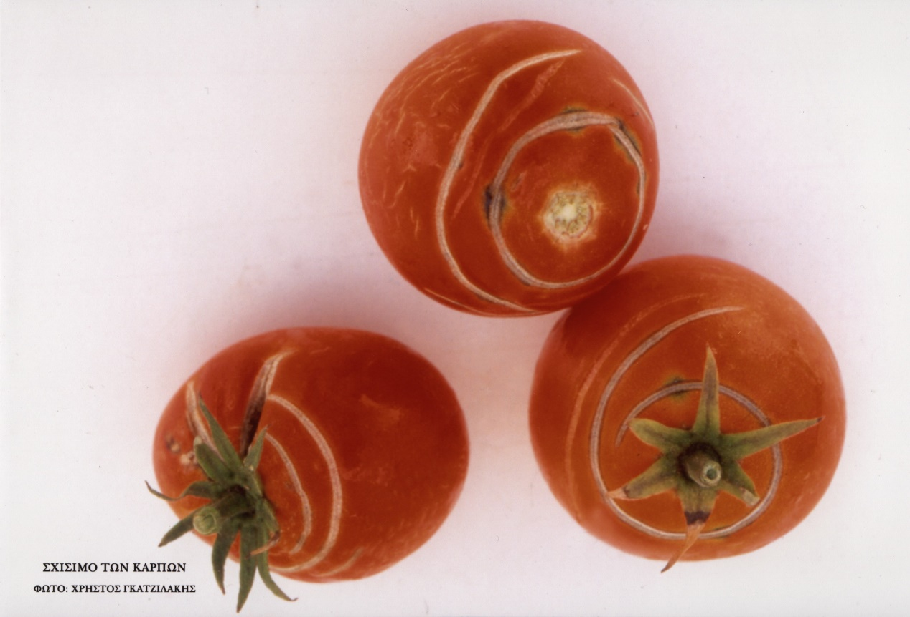

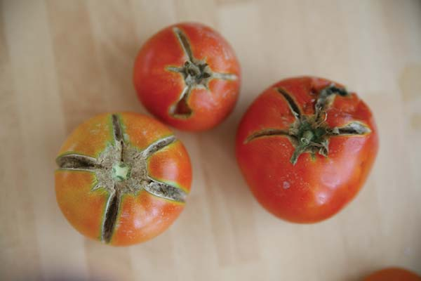

ΑΙΤΙΑ ΕΜΦΑΝΙΣΗΣ ΤΗΣ ΑΣΘΕΝΕΙΑΣ
Αίτιο εμφάνισης μπορεί να θεωρηθεί η απότομη αύξηση της περιεκτικότητας των καρπών σε νερό καθώς και οι μεγάλες διακυμάνσεις θερμοκρασίας.

ΑΝΤΙΜΕΤΩΠΙΣΗ
- Κανονικά ποτίσματα
- Καλλιέργεια ποικιλιών με αντοχή στα σχισίματα.

ΕΣΩΤΕΡΙΚΗ ΚΑΣΤΑΝΩΣΗ (ΑΝΟΜΟΙΟΜΟΡΦΗ ΩΡΙΜΑΝΣΗ)

ΣΥΜΠΤΩΜΑΤΑ
Εμφανίζεται αλλοίωση των καρπών της τομάτας με υποβάθμιση της ποιότητάς τους (μείωση εμπορικής αξίας). Συμπτώματα αρχικά εμφανίζονται στους άωρους καρπούς με καστανές περιοχές, οι οποίες όταν οι καρποί ωριμάσουν γίνονται κιτρινωπές/πράσινες, ενώ εσωτερικά ο ιστός γίνεται σκληρός, καστανός και φελλώδης.

ΑΙΤΙΑ ΕΜΦΑΝΙΣΗΣ ΤΗΣ ΑΣΘΕΝΕΙΑΣ
Αίτιο εμφάνισης της ασθένειας δεν είναι πλήρως διευκρινισμένο. Ωστόσο μπορεί να προκληθεί από δυσμενείς περιβαλλοντικές συνθήκες σε συνδυασμό με διάφορα παθογόνα (βακτήρια ή ιοί), την υψηλή συγκέντρωση αζώτου, την ανεπαρκή πρόσληψη καλίου, τη υψηλή υγρασία του εδάφους, ανεπαρκής ηλιοφάνεια κ.α. ευνοούν επίσης την ασθένεια.

ΑΝΤΙΜΕΤΩΠΙΣΗ
- Βελτίωση περιβαλλοντικών παραγόντων
- Χρήση υβριδίων με σχετική ανθεκτικότητα ποικιλιών
- Προσεκτική εφαρμογή λιπάνσεων (σχέση καλίου/αζώτου)
- Αποφυγή έντονης αποφύλλωσης φυτών

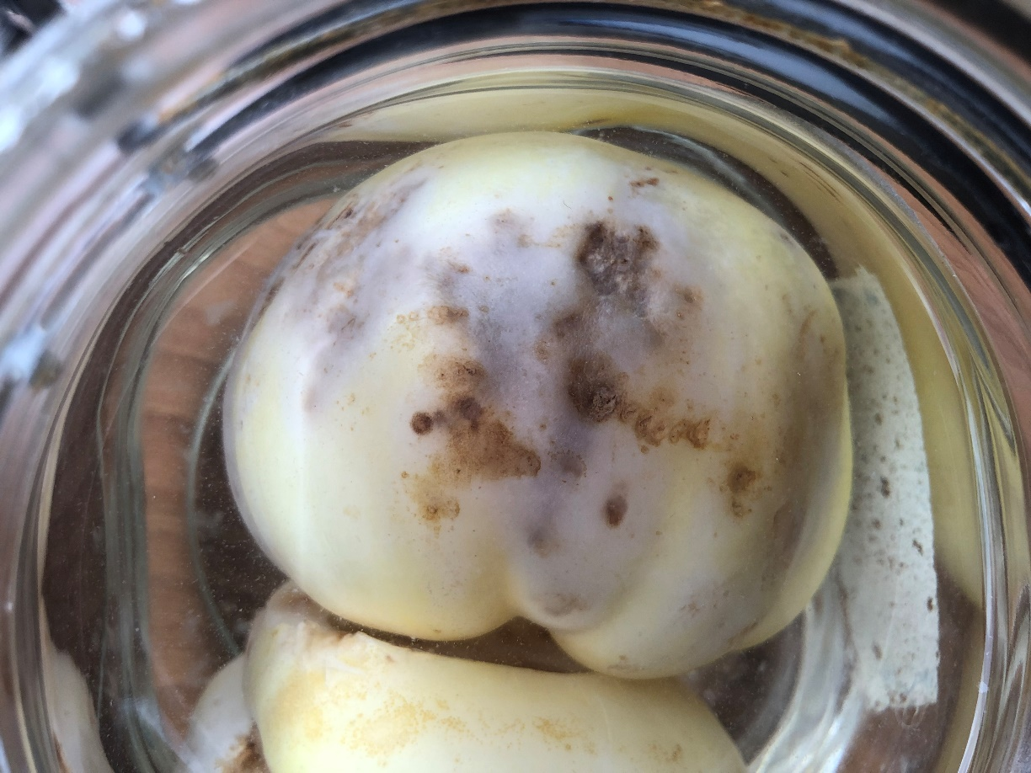
Εικόνα 3: Καρποί τομάτας με συμπτώματα εσωτερικής καστάνωσης.
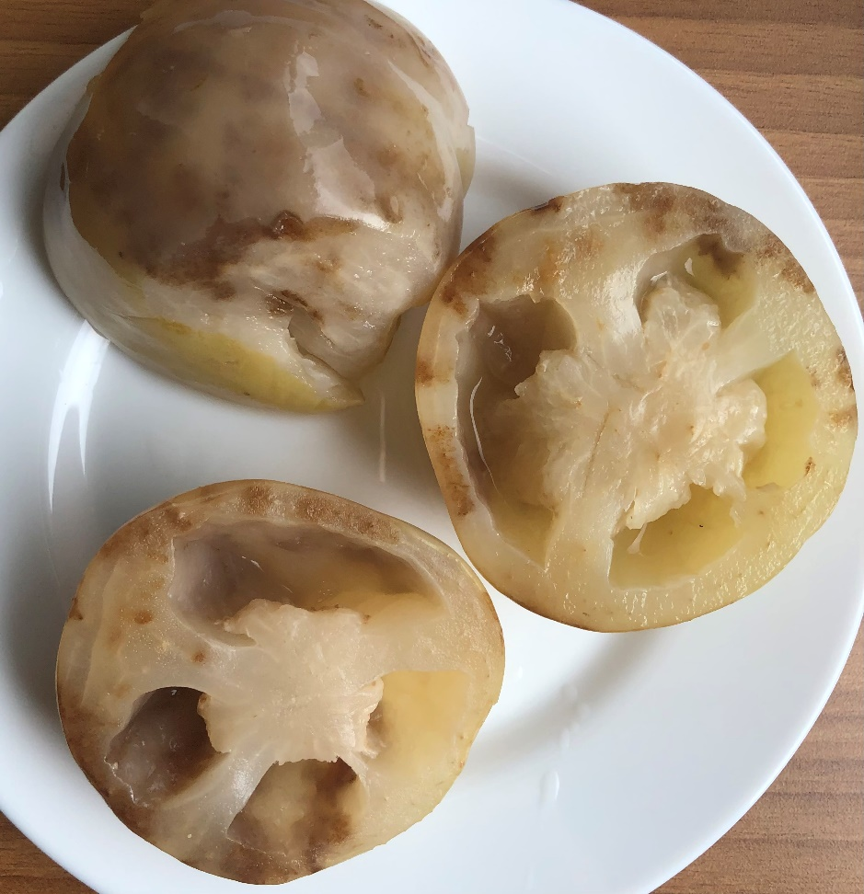

Εικόνα 2: Καρποί τομάτας με συμπτώματα εσωτερικής καστάνωσης.
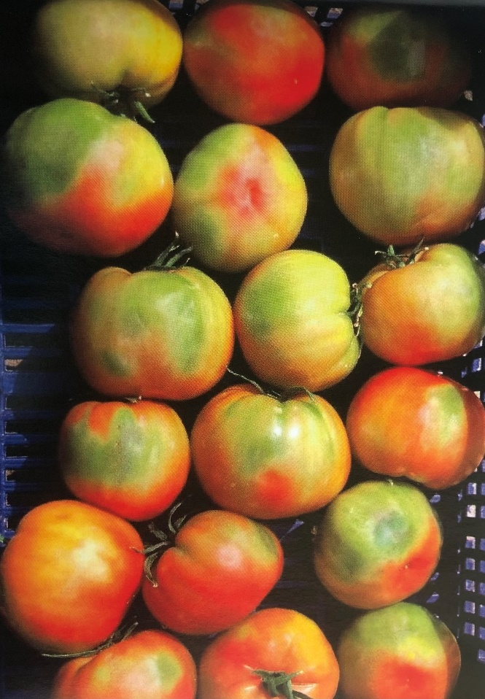
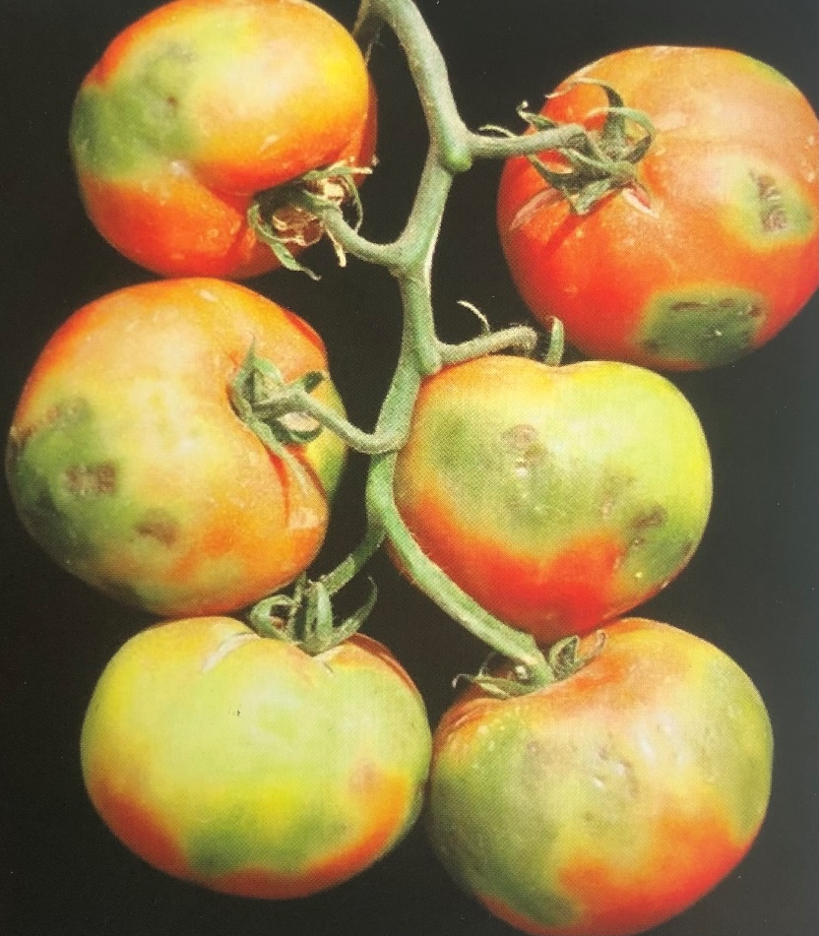
Εικόνα 3-4: Ώριμοι καρποί τομάτας με εσωτερική καστάνωση.
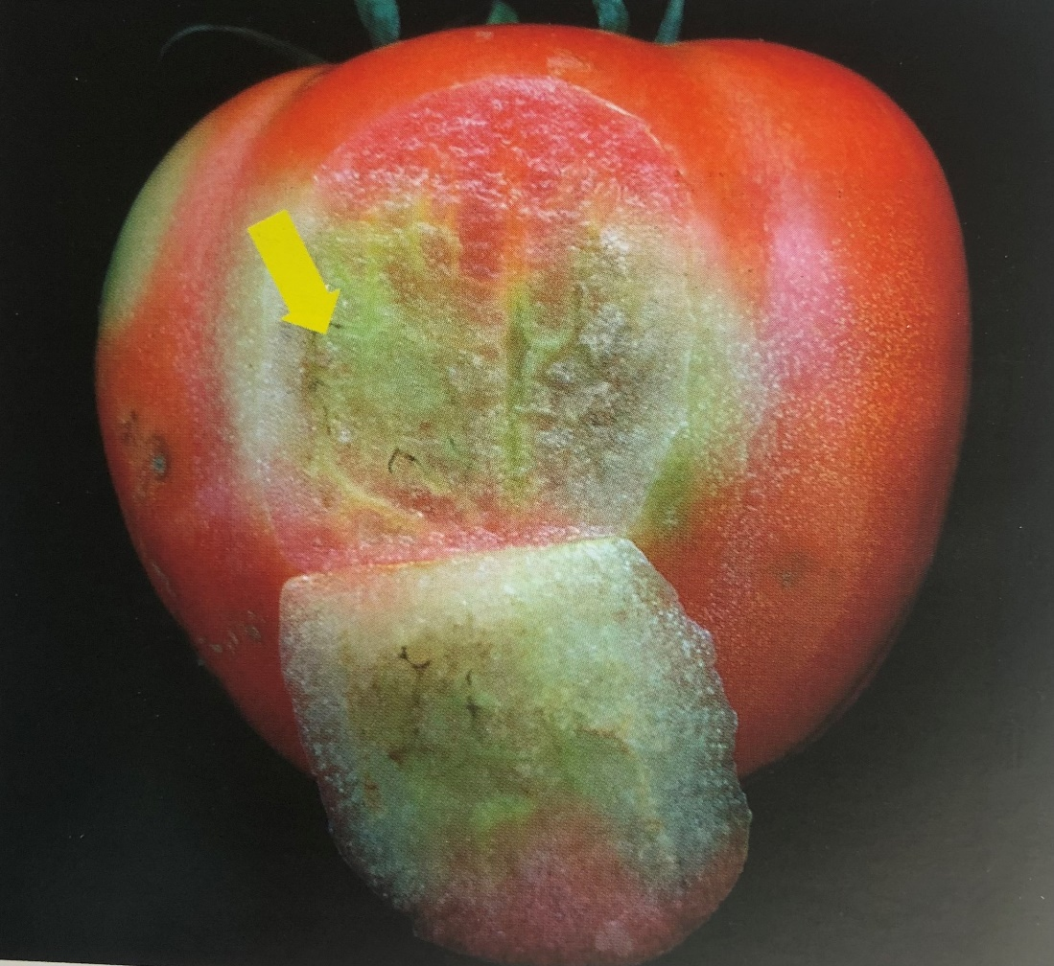
Εικόνα 5: Ώριμος καρπός τομάτας με εσωτερική καστάνωση.

